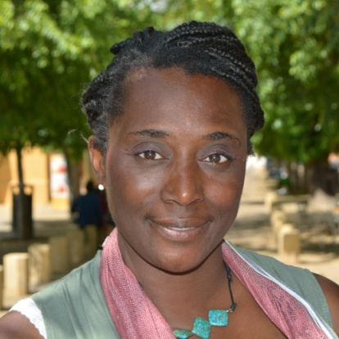
Kurzvorstellung Nkechi Madubuko

Dr. Nkechi Madubuko ist als Diversity Trainerin (Eine Welt der Vielfalt e.V.) mit Antidiskriminierung und Sensibilisierungsarbeit vertraut. Sie ist Moderatorin, promovierte Soziologin und Buchautorin. In ihrem Buch "Empowerment als Erziehungsaufgabe" beschreibt sie praktisches Wissen im Umgang mit Rassismuserfahrungen bei Kindern und Jugendlichen aus der Forschung und der Arbeitspraxis. Ihre Schwerpunkte als Trainerin sind Diversität und rassismuskritisches Denken, Flucht, Empowerment von Kindern und Jugendlichen, Powersharing und Umgang mit von Rassismuserfahrungen.

Moderatorin
Als ausgebildete TV Journalistin (ZDF) hat sie 20 Jahre Erfahrung in der Moderation von Veranstaltung um das Thema Migration, Diversität, Flucht und Antidiskriminierung vielfach i.A. für Bundesministerien (siehe Referenzen).

Autorin und Referentin
Als Referentin gibt sie hält Vorträge zu ihren Schwerpunkten (oder zu ihrem Buch) für MultiplikatorInnen, Eltern, ErzieherInnen und SozialarbeiterInnen. Zu diesen Themen hat sie 2 Bücher "Akkulturationsstress von Migranten"(2013)"Empowerment als Erziehungsaufgabe"(2016) sowie mehrere Artikel und Aufsätze veröffentlicht. 2 Jahre war sie Koordinatorin des Netzwerkes "Bleib in Hessen" zur Arbeitsmarktberatung von Geflüchteten (ESF Förderung) und bringt hier Erfahrung zum Thema Flucht mit ein. Sie hat einen Lehrauftrag an der Universität Kassel FB Sozialarbeit (seit WS 2017). Als Trainerin gibt sie Workshop u.a. für das Hessische Kultusministerium und das DGB Bildungswerk (siehe Referenzliste). Co-Trainerin (Empowerment) bei der TIK Trainer-Ausbildung, Hannover Modul "Rassismuskritik in der Jugendarbeit". Veröffentlichungen 2018/2019 sind DRK Expertise "Resilienz im Kontext Schule" mit dem Teil B "Diversitätsensibilität, Empowerment und Resilienz" und im Springer Verlag: "Migration und Erfolg" Hrsg. Prof. Genkova (Aufsatz "Berufsbiographische Erfahrungen und Stress").

Trainerin
Als Trainerin gibt sie Workshops zu ihren Schwerpunkten (oder zu ihrem Buch) für MultiplikatorInnen, Eltern, ErzieherInnen und SozialarbeiterInnen. Ihr Fokus ist dabei auf der Basis eines menschrechtsorientierten Diversitätsverständnisses einen rassismuskritischen Blick zu erlangen und die Perspektive der Betroffenen besser wahrzunehmen und zu berücksichtigen. Ein großer Fokus liegt in professionellen Kontexten auf die Auseinandersetzung mit eigenen Vorurteilen sowie auf Powersharing.
In den Eltern- und ErzieherInnenworkshops liegt der Fokus auf der Unterstützung ,Vorbereitung und Hilfe bei der Verarbeitung von Rassismuserlebnissen schon ab Kindergartenalter. Als Trainerin achtet sie auf ein reflektionsorientiertes arbeiten und vermeidet lernen auf Kosten anderer TeilnehmerInnen.
Sie ist Mitglied der Neuen Deutschen Medienmacher und im Netzwerk gegen Diskriminierung Hessen. www.nkechi-madubuko.de

